实验五十四 研究电容充放电与串并联

实验器材
朗威多量程电流传感器（LW-E801）、电压传感器（LW-E841）、电学实验板 EXB-16（LW-6337）、计算机。

实验装置
如图 54– 1 所示。
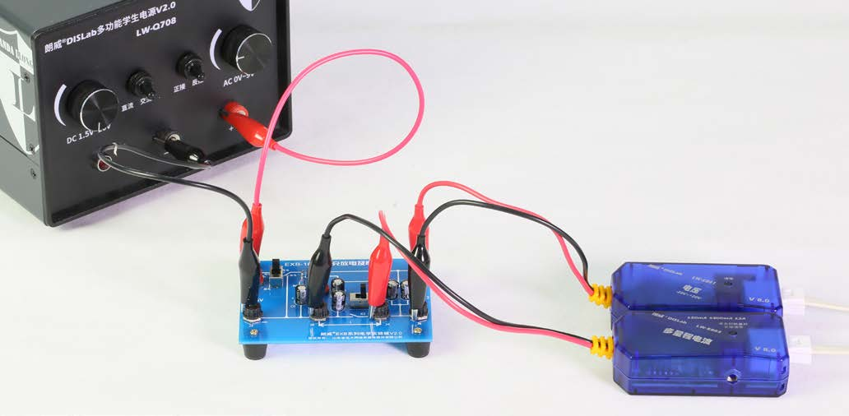
图 54 – 1 电容充放电实验装置

实验操作（通用软件）
1．根据实验原理（图 54 – 2 ~ 图 54 – 5）分别将电压传感器、多量程电流传感器与相应电学实验板相连，进行多组实验；
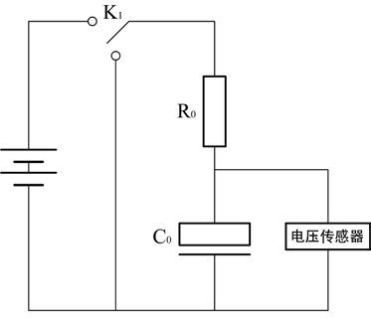
图 54 – 2 单只电容充放电原理图
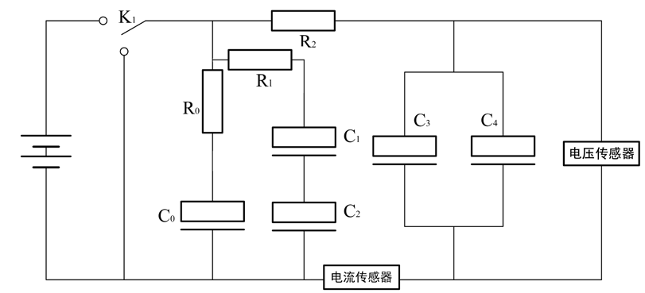
图 54 – 3 并联电容充放电原理图（配合多量程电流传感器使用）
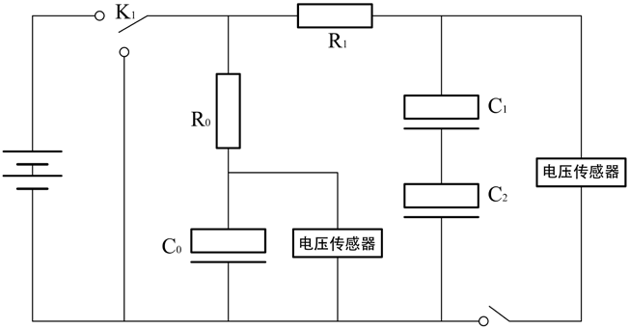
图 54 – 4 电容串联原理图（配合多量程电流传感器使用）
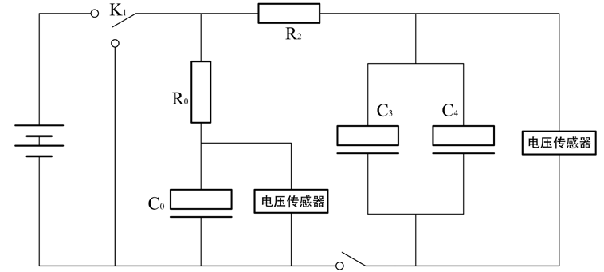
图 54 – 5 电容并联原理图（配合多量程电流传感器使用）
2．打开通用软件，调节多量程电流传感器量程为 – 20 ~ 20 mA 档位，对传感器调零，单击“组合图线”， 调节采样频率为 1 kHz，添加一条 “电压 – 时间”图线，闭合或断开电源，对电容进行充电与放电，得到相应的实验结果，观察单只电容充放电时电压随时间的变化曲线（图 54 – 6）；
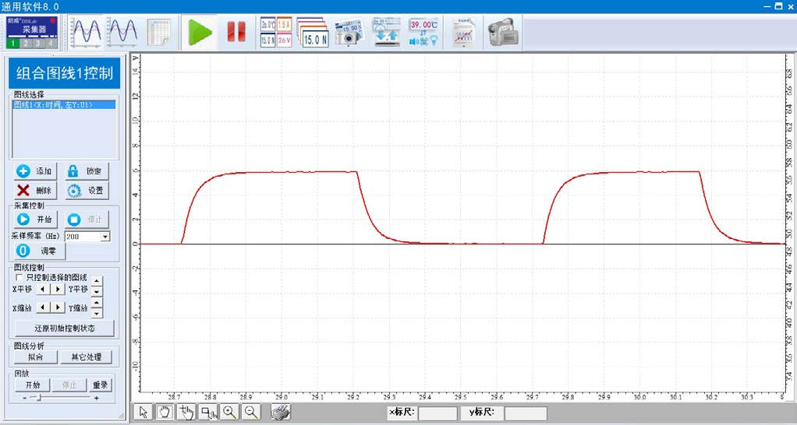
图 54 – 6 通用软件 单只电容充放电实验曲线
3．添加两条”电压 - 时间“图线，闭合或断开电源，对电容进行充电与放电，得到相应的实验结果，对比观察单只电容与串联电容充放电时电压的变化（图 54 – 7）；
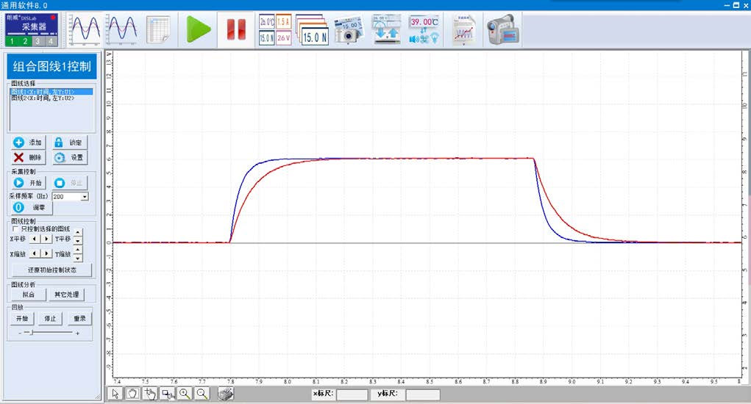
图 54 – 7 通用软件 电容串联充放电实验曲线
4．重复以上实验操作，得到相应的实验结果，对比观察单只电容与并联电容充放电电压的变化（图 54 – 8）；
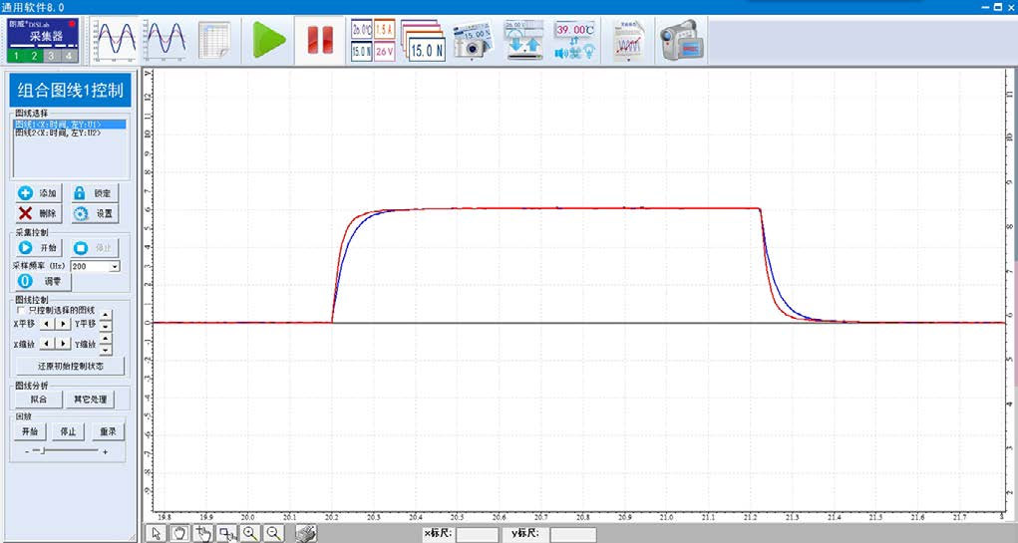
图 54 – 8 通用软件 电容并联充放电实验曲线
5．观察图像可知：串联电容充放电图线的变化速率（上升和下降）明显大于单独一只电容充放电图，说明其充放电所用时间较短，即电容串联后容量减小；同理分析并联电容充放电图线可知，电容并联后容量变大；
6．将电压传感器和多量程电流传感器组合使用，对电容进行充放电，观测到的实验结果如图 54 – 9 所示。
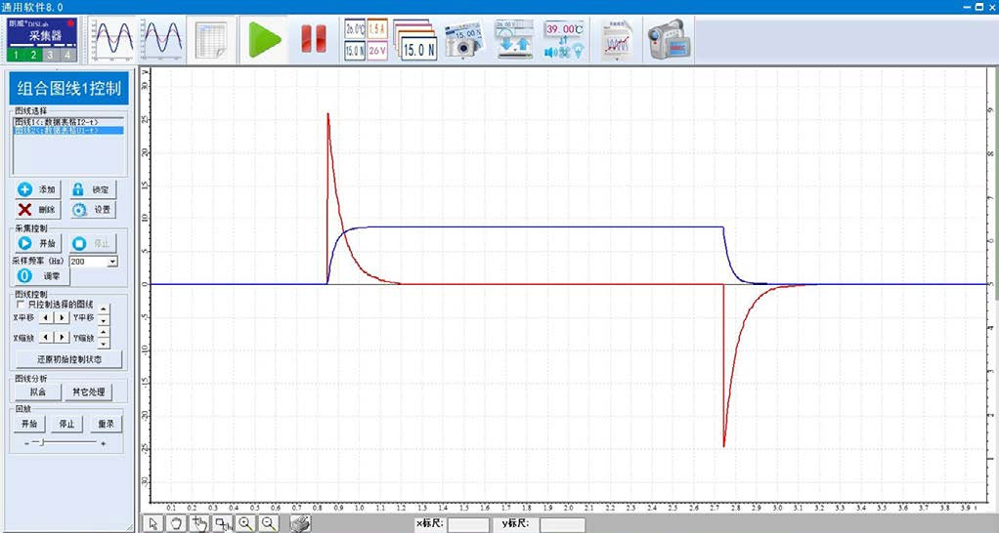
图 54 – 9 通用软件 并联电容充放电电流和电压实验曲线
视频地址：http://llongwill.qybee.com/lecture/14393。

